PRÊMIO NOBEL

O Prêmio Nobel da Paz deste ano foi concedido ao Programa Mundial de Alimentos das Nações Unidas (PMA), com elogios aos seus esforços para combater a fome no mundo.
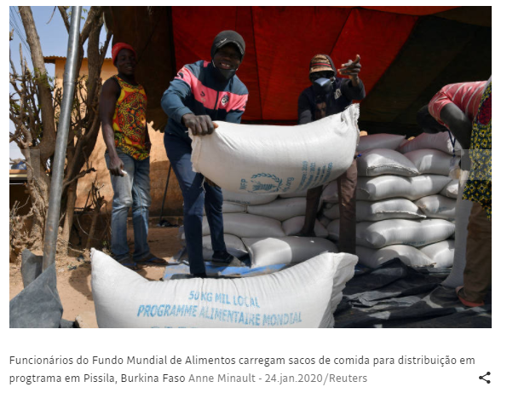
O órgão da ONU (Organização das Nações Unidas) também foi elogiado por "melhorar as condições para a paz" e prevenir o uso da fome como arma de guerra.
O Comitê do Nobel disse que o trabalho do PMA é "um esforço que todas as nações do mundo deveriam ser capazes de endossar e apoiar". Fundado em 1961, o PMA fornece assistência alimentar a comunidades vulneráveis, especialmente as afetadas pela guerra.
Só no ano passado, o PMA ajudou cerca de 97 milhões de pessoas em 88 países, segundo dados da entidade.
Questão 1
Preencha o quadro com dados sobre o Prêmio Nobel da Paz, retirando a informação necessária dos textos lidos.

Nome do Programa
Data de início
Prêmio

